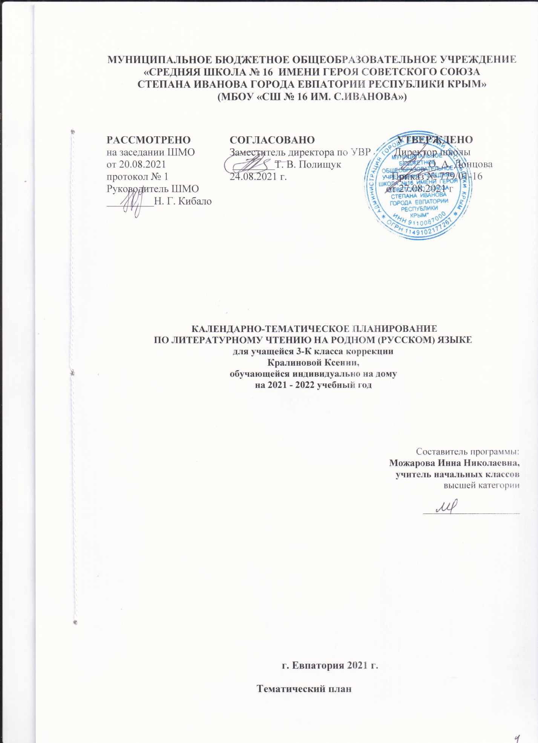

ТЕМАТИЧЕСКОЕ ПЛАНИРОВАНИЕ
№ раздела и темы | Тема | Кол-во часов
1. | Русский язык: прошлое и настоящее | 13 ч.
2. | Язык в действии | 10 ч.
3. | Секреты речи и текста | 11 ч.
 | Итого за год | 34 ч.

КАЛЕНДАРНО-ТЕМАТИЧЕСКОЕ ПЛАНИРОВАНИЕ
№ п/п |  | Дата |  | Название темы |  | Самостоятельное изучение
план | факт | план | факт
Русский язык: прошлое и настоящее (13 ч)
1. |  | 01.09 |  | Где путь прямой, там не езди по кривой. Пословицы, поговорки в современной ситуации речевого общения.
 |  |  |  |  | 1 | Пословицы, поговорки в современной ситуации речевого общения.
2. |  | 08.09 |  | Кто друг прямой, тот брат родной. Слова, связанные с особенностями мировосприятия и отношений между людьми (правда – ложь, друг – недруг, брат – братство – побратим).
 |  |  |  |  | 2 | Кто друг прямой, тот брат родной.
3. |  | 15.09 |  | Дождик вымочит, а красно солнышко высушит. Слова, называющие природные явления. Образные названия солнышка, дождя.
 |  |  |  |  | 3 | Слова, называющие природные явления
4. |  | 22.09 |  | Сошлись два друга – мороз да вьюга. Образные названия мороза, вьюги.
 |  |  |  |  | 4 | Образные названия мороза, вьюги.
5. |  | 29.09 |  | Ветер без крыльев летает. Образные названия ветра.
 |  |  |  |  | 5 | Образные названия ветра.
6. |  | 06.10 |  | Какой лес без чудес. Образные названия растений.
 |  |  |  |  | 6 | Образные названия растений.
7. |  | 13.10 |  | Дело мастера боится. Слова, называющие занятия людей (ямщик, извозчик, коробейник, лавочник).
 |  |  |  |  | 7 | Слова, называющие занятия людей.
8. |  | 20.10 |  | Дело мастера боится. Слова, называющие занятия людей (ямщик, извозчик, коробейник, лавочник). Закрепление.
 |  |  |  |  | 8 | Слова, называющие занятия людей. Повторение.
9. |  | 27.10 |  | Заиграйте мои гусли. Слова, называющие музыкальные инструменты (балалайка, гусли, гармонь).
 |  |  |  |  | 9 | Слова, называющие музыкальные инструменты.
10. |  | 10.11 |  | Что ни город, то норов. Названия старинных русских городов, сведения о происхождении этих названий.
 |  |  |  |  | 10 | Названия старинных русских городов.
11. |  | 17.11 |  | У земли ясно солнце, у человека – слово. Эпитеты и сравнения. Списывание отрывка фольклорного текста с творческим заданием.
 |  |  |  |  | 11 | Эпитеты и сравнения.
12. |  | 24.11 |  | Проектное задание: «Что ни город, то норов».
 |  |  |  |  | 12 | Повторение материала.
13. |  | 01.12 |  | Итоговый урок по разделу «Русский язык: прошлое и настоящее».
 |  |  |  |  | 13 | Закрепление изученного.
Язык в действии (10 ч)
14. |  | 08.12 |  | Как правильно произносить слова. Для чего нужны суффиксы.
 |  |  |  |  | 14 | Как правильно произносить слова.
15. |  | 15.12 |  | Для чего нужны суффиксы. Многообразие суффиксов как специфика русского языка.
 |  |  |  |  | 15 | Для чего нужны суффиксы.
16. |  | 22.12 |  | Изложение по плану.
 |  |  |  |  | 16 | Повторение изученного.
17. |  | 29.12 |  | Какие особенности рода имён существительных есть в русском языке. Специфика грамматических категорий русского языка.
 |  |  |  |  | 17 | Какие особенности рода имён существительных есть в русском языке.
18. |  | 12.01 |  | Все ли имена существительные «умеют» изменяться по числам.
 |  |  |  |  | 18 | Все ли имена существительные «умеют» изменяться по числам.
19. |  | 19.01 |  | Как изменяются имена существительные во множественном числе? Словоизменение отдельных форм множественного числа имен существительных.
 |  |  |  |  | 19 | Словоизменение отдельных форм множественного числа имен существительных.
20. |  | 26.01 |  | Как изменяются имена существительные во множественном числе? Словоизменение отдельных форм множественного числа имен существительных. Повторение.
 |  |  |  |  | 20 | Словоизменение отдельных форм множественного числа имен существительных.
21. |  | 02.02 |  | Зачем в русском языке такие разные предлоги? Нормы правильного и точного употребления предлогов.
 |  |  |  |  | 21 | Нормы правильного и точного употребления предлогов
22. |  | 09.02 |  | Зачем в русском языке такие разные предлоги? Нормы правильного и точного употребления предлогов. Повторение.
 |  |  |  |  | 22 | Нормы правильного и точного употребления предлогов. Повторение.
23. |  | 16.02 |  | Проект «Язык в действии».
 |  |  |  |  | 23 | Повторение изученного.
Секреты речи и текста (11 ч)
24. |  | 02.03 |  | Типы текста. Текст – рассуждение.
 |  |  |  |  | 24 | Типы текста.
25. |  | 09.03 |  | Учимся редактировать тексты.
 |  |  |  |  | 25 | Учимся редактировать тексты.
26. |  | 16.03 |  | Учимся редактировать тексты. Повторение.
 |  |  |  |  | 26 | Учимся редактировать тексты. Повторение.
27. |  | 30.03 |  | Учимся редактировать тексты. Закрепление.
 |  |  |  |  | 27 | Учимся редактировать тексты. Закрепление.
28. |  | 06.04 |  | Самостоятельная работа. Редактирование текстов.
 |  |  |  |  | 28 | Редактирование текстов.
29. |  | 13.04 |  | Сочинение-рассуждение по пословице «При солнышке тепло, при матушке добро» с использованием различных способов аргументации
 |  |  |  |  | 29 | Сочинение-рассуждение по пословице.
30. |  | 20.04 |  | Текст – повествование. Структура текста.
 |  |  |  |  | 30 | Текст – повествование. Структура текста.
31. |  | 27.04 |  | Текст – повествование. Структура текста. Закрепление.
 |  |  |  |  | 31 | Текст – повествование. Структура текста. Закрепление.
32. |  | 04.05 |  | Изложение текста по плану.
 |  |  |  |  | 32 | Закрепление материала.
33. |  | 11.05 |  | Проект «Художественные промыслы России».
 |  |  |  |  | 33 | Проект «Художественные промыслы России».
34. |  | 18.05 |  | Итоговый урок по разделу: «Секреты речи и текста».
 |  |  |  |  | 34 | «Секреты речи и текста». Повторение.
35. |  | 25.05 |  | Резервный урок.

